М. М. Пришвин 91873-1954) В. П. Астафьев (1924 – 2001)
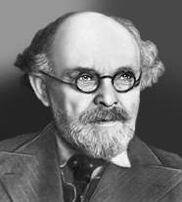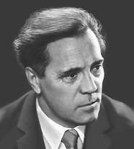

Д. Н. Мамин – Сибиряк (1852-1912) А. И. Куприн ( 1870- 1938)
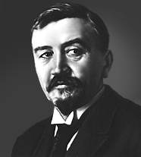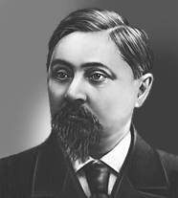

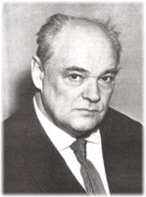
Е. И Чарушин (1873-1954)

